模拟试卷I参考答案
一、
1 | 2 | 3 | 4 | 5 | 6 | 7 | 8 | 9 | 10 | 11 | 12 | 13 | 14 | 15
A | C | B | C | B | D | B | C | C | A | C | C | A | B | A

二、
1 | 2 | 3 | 4 | 5
2)4)5) | 1)3) | 1)2)3)4)5) | 1)2)3)5) | 2)3)4)

三、

1、 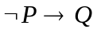 ； 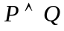 。
2、
R={<2,2>,<2,3>,<2,4>,<2,5>,<2,6>,<3,2>,<3,3>,<3,4>,<3,5>,<3,6>,<4,5>,
<4,6>,<5,2>,<5,3>,<5,4>,<5,5>,<5,6>}
R的关系矩阵M_{R}=
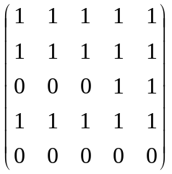
。
3、R={<1,2>,<1,3>,<2,1>}；R={<1,1>,<2,2>,<3,3>}

4、幺元是 a ；是否有幂等性 否 。
5、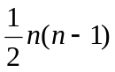，图中无奇度结点且连通

四、
1.
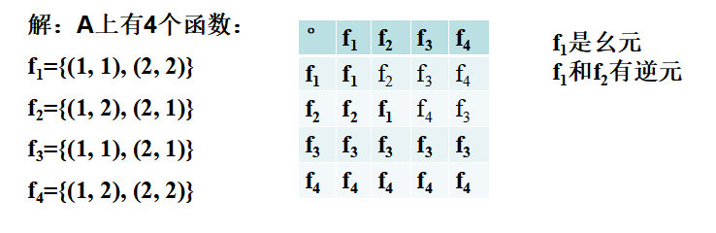
2、
解：函数表为：

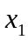 | 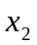 | 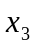 | 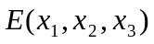
0 | 0 | 0 | 0
0 | 0 | 1 | 1
0 | 1 | 0 | 1
0 | 1 | 1 | 1
1 | 0 | 0 | 1
1 | 0 | 1 | 1
1 | 1 | 0 | 1
1 | 1 | 1 | 0

主析取范式：
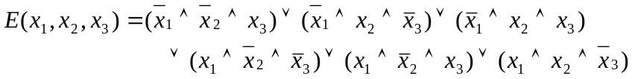
主合取范式：
3、
解： 用克鲁斯克尔（Kruskal）算法求产生的最小生成树。算法为：
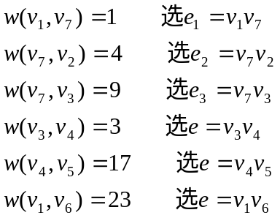
结果如图：
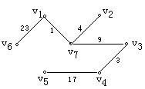
树权C(T)=23+1+4+9+3+17=57（万元）即为总造价

4、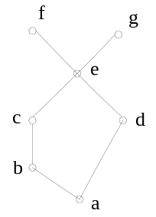解：极大元：e
极小元：b,d
最大元：e
最小元：无
最小上界：e
最大下界：a
5、解：
，
，
，
。

五、
1、证明：(P→(Q→S))∧(¬R∨P)∧Q⇒R→S
证明：（1）R 附加前提
（2）¬R∨P P
（3）P T(1)(2)，I
（4）P→(Q→S) P
（5）Q→S T(3)(4)，I
（6）Q P
（7）S T(5)(6)，I
（8）R→S CP
2、如果集合A上的关系R和S是自反的、对称的和传递的，证明：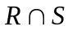是A上的等价关系。
证明：（1）
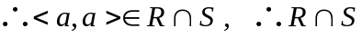自反。
（2）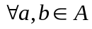，若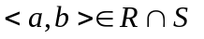，则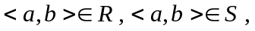由R ，S对称，所以，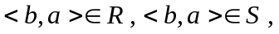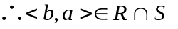，所以 对称。
（3）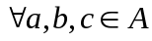，若则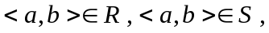
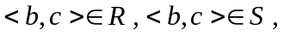 由R ，S传递性知，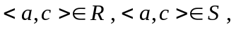从而
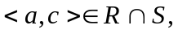 所以，传递。
综上所述，是A上的等价关系。

